ThereMe

软件需求规约

版本 <1.0>

修订历史记录

|  |  |  |  |
| --- | --- | --- | --- |
| **日期** | **版本** | **说明** | **作者** |
| **2015/7/13** | **1.0** | **ThereMe 软件需求规约** | **朱威宇 刘笑 刘芝琳 孙高** |
|  |  |  |  |
|  |  |  |  |
|  |  |  |  |

目录

**1. 简介 6**

**1.1 目的 6**

**1.2 定义、首字母缩写词和缩略语 6**

**1.3 参考资料 6**

**2. 整体说明 6**

**3. 具体需求 8**

**3.1 功能 8**

**3.1.1 Use case 图 8**

**3.1.2“教学模式”用例规约 8**

**3.1.3“多人模式”用例规约 9**

**3.1.4 多人模式“新建房间”用例规约 9**

**3.1.5 多人模式“进入房间”用例规约 10**

**3.1.6“单人手势演奏”用例规约 10**

**3.1.7“手势演奏”用例规约 11**

**3.1.8“麦克风输入”用例规约 11**

**3.1.9“观众模式”用例规约 11**

**3.2 易用性 12**

**3.2.1 用户培训时间 12**

**3.2.2 图形标准 12**

### **3.2.3 子系统可用性 12**

**3.3 可靠性 12**

## 3.3.1 系统可用性 12

**3.3.2 平均故障间隔时间（MTBF） 12**

**3.3.3 平均修复时间（MTTR） 12**

**3.3.4 精确度 12**

**3.3.5 最高错误或缺陷率  12**

**3.3.6 错误或缺陷率 13**

**3.4 性能 13**

**3.4.1 事务响应时间 13**

**3.4.2 吞吐量  13**

**3.4.3 可容纳量  13**

**3.4.4 系统降级模式  13**

**3.4.5 资源利用情况  13**

**3.5 可支持性 14**

**3.5.1 编码标准  14**

**3.5.2 系统编程语言  14**

**3.6 设计约束 14**

**3.6.1 编程语言 14**

**3.6.2 开发工具 14**

**3.6.3 系统架构 14**

**3.6.4 兼容性约束  15**

**3.6.5 系统使用类库 15**

**3.7 联机用户文档和帮助系统需求 15**

**3.7.1 用户教学模式 15**

**3.7.2 用户手册 15**

**3.8 接口 15**

**3.8.1 用户界面 15**

**3.8.2 硬件接口 16**

**3.8.3 软件接口 16**

**3.8.4 通信接口 16**

**3.9 适用的标准 16**

软件需求规约 (简化版)

# 简介

## 目的

**本文档从软件需求方面对程序进行综合概述，详细地说明所确定的应用程序或子系统的外部行为，说明非功能性需求、设计约束以及提供完整、综合的软件需求说明所需的其他因素**

## 定义、首字母缩写词和缩略语

**UML：Unified Modeling Language**

**RealSense：Intel的感知计算解决方案**

**OpenStack：一个开源的云计算管理平台项目**

**DirectX：Direct eXtension，由微软公司创建的多媒体编程接口**

**MCI：Media Control Interface,媒体控制接口**

## 参考资料

**软件工程原理 （作者：沈备军、陈浩鹏、陈雨亭）**

# 整体说明

**产品的总体效果：**

**给用户带来手势演奏音乐的体验，并提供多人即时在线音乐合作平台，用户可以随时随地与全球各地的人进行在线音乐合作。**

**产品功能：**

1. **演奏教学功能：对于第一次使用本软件以及不熟悉操作的用户，作品提供交互式的教学，让用户熟悉软件功能，熟悉简单的手势演奏方式。作品会显示不同手势所代表的音律，用户依据指示，在指定时间内做出相应的动作。**
2. **个人演奏功能：用户进入个人演奏模式后，可以选择想要的乐器音色，通过手势模仿乐器原来的演奏方式或是按照统一的手势进行自由演奏。演奏的音乐将记录到本地。用户可以选择上传到云端。**
3. **多人合作功能：用户可以在线建立房间或是进入他人的房间。用户进入房间后可以选择使用软件提供的手势演奏，亦或是自定义的音频输入，同时可以听到、看到同一个房间内其他用户即时的演奏，以进行协助与合作。用户可以进行背景划分，替换背景。让用户拥有面对面，身临其境的真实体验。**
4. **观众功能：创建房间的用户可以选择是否允许观众旁观。在允许观众观看的情况下，其他用户可以以观众身份选择座位观看实时的音乐创作。**

**用户特征：**

**喜欢音乐、想参与到音乐的普通大众。**

**约束：**

**要求用户拥有Intel RealSense ™摄像头、并且能连接因特网。**

# 具体需求

## 功能

### **Use case 图**

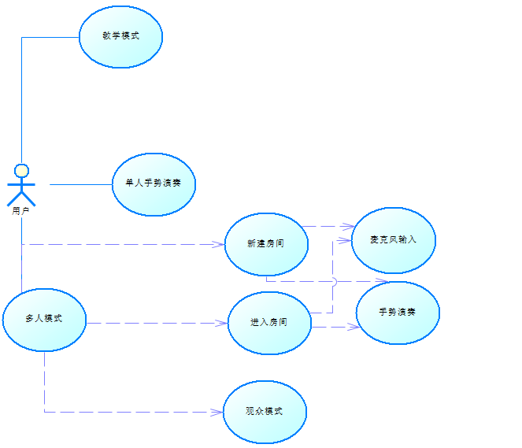

### **“教学模式”用例规约**

**用例名称：教学模式**

**描述：用户进入教学模式学习如何使用软件、如何手势演奏**

**执行者：用户**

**基本流：**

**1. 用户点击“教学模式”**

1. **软件简单演示软件基本功能**
2. **用户单击“手势演奏教学”按钮**
3. **软件进行手势教学**
4. **用户根据提示做出指定手势**
5. **软件完成教学**

**备选流：**

**5a. 用户做出指定手势**

**用例结束**

**5b. 用户未做出指定手势**

**软件重新教学，进入第4步**

**3.1.3 “多人模式”用例规约**

**用例名称：多人模式**

**描述：用户进入多人模式进行多人合作或者观看多人合作**

**执行者：用户**

**基本流：**

**1. 用户点击多人模式**

**2. 用户点击选择新建房间，调用多人演奏“新建房间”用例**

**备选流：**

**2b. 用户选择观众模式，调用“观众模式”用例**

**2c. 用户选择进入房间，调用多人演奏“进入房间”用例**

**3.1.4 多人演奏“新建房间”用例规约**

**用例名称：新建房间**

**描述：用户通过新建房间进行多人合作**

**执行者：用户**

**基本流：**

**1. 用户点击“新建房间”**

**2. 用户输入房间名**

**3. 用户设置是否允许观众**

**4. 用户点击开始按钮，开始多人合作演奏**

**5. 用户进入房间进行等待其他用户**

**6. 等待所有用户进入房间并准备完成**

**7. 用户点击开始按钮，选择手势演奏，调用“手势演奏”用例**

**备选流：**

**2b. 用户输入房间密码**

**3b. 用户点击退出按钮，退出房间**

**3c. 用户点击踢人按钮，将某个用户踢出房间**

**6b. 用户选择自定义音频输入，调用“麦克风输入”用例**

**3.1.5 多人演奏“进入房间”用例规约**

**用例名称：进入房间**

**描述：用户通过进入房间进行多人合作**

**执行者：用户**

**基本流：**

**1. 用户点击“进入房间”**

**2. 用户在房间列表里选择一个房间进入**

**3. 用户点击准备按钮，表示自己已经准备完成**

**4. 房间创建者点击开始按钮，开始多人合作，选择手势演奏，调用“手势演奏”用例**

**备选流：**

**2b. 用户输入房间密码**

**3b. 用户点击退出按钮，退出房间**

**4b. 用户选择麦克风输入，调用“麦克风输入”用例**

**3.1.6 “单人手势演奏”用例规约**

**用例名称：单人手势演奏**

**描述：用户通过单人手势演奏模式进行演奏**

**执行者：用户**

**基本流：**

1. **用户点击“单人手势演奏模式”**
2. **用户选择一种乐器**
3. **用户开始演奏**
4. **演奏的音乐被保存到本地**

**备选流：**

**2b. 用户点击退出按钮，退出演奏**

**3b. 用户点击退出按钮，退出演奏**

**3.1.7 “手势演奏”用例规约**

**用例名称：手势演奏**

**描述：用户通过手势演奏模式进行演奏**

**执行者：用户**

**基本流：**

**1. 用户点击“手势演奏模式”**

**2. 用户选择一种乐器**

**3. 用户开始演奏**

**4. 演奏的音乐被发送到云端**

**备选流：**

**2b. 用户点击退出按钮，退出演奏**

**3b. 用户点击退出按钮，退出演奏**

**3.1.8 “麦克风输入”用例规约**

**用例名称：麦克风输入**

**描述：用户通过麦克风输入音频**

**执行者：用户**

**基本流：**

1. **用户点击“麦克风输入”**
2. **用户打开摄像头和麦克风**
3. **用户通过麦克风开始音频输入**

**备选流：**

**2b. 用户点击退出按钮，退出演奏**

**3b. 用户点击退出按钮，退出演奏**

**3.1.9 “观众模式”用例规约**

**用例名称：观众模式**

**描述：用户可以观看多人合作**

**执行者：用户**

**基本流：**

1. **用户点击“观众模式”**
2. **用户在允许观看的房间列表里选择一个房间进入**
3. **用户可以实时观看房间内的音乐合作**

**备选流：**

**2b. 用户点击退出按钮，退出观看**

**3b. 用户点击退出按钮，退出观看**

## 易用性

**3.2.1 用户培训时间：**

**无使用经验的用户通过教学模式进行熟悉功能，平均的培训时间大约是10分钟。**

**3.2.2 图形标准：**

**软件满足Microsoft的GUI标准。**

### **3.2.3 子系统可用性：**

### **子系统包括声音播放，手势识别，多人在线合作等。经检测，各系统均可正常工作，完成各自的功能，子系统之间兼容性没有问题。l**

## 可靠性

## 3.3.1 系统可用性：

**系统可用时间达到98%以上，持续可运行时间可达1500小时。**

**3.3.2 平均故障间隔时间（MTBF）：**

**软件平均故障间隔时间为8周。**

**3.3.3 平均修复时间（MTTR）：**

**软件平均修复时间小于6小时。**

**3.3.4 精确度：**

**系统输出的视频分辨率为640*480。**

**3.3.5 最高错误或缺陷率 ：**

**软件每千行代码的错误数目少于60个。**

**3.3.6 错误或缺陷率：**

**小错误：指手势识别有偏差。 错误率：小于10%。**

**大错误：指多人合作存在高延迟，严重不同步。 错误率：小于3%。**

**严重错误：软件停止工作，处于崩溃状态。缺陷率： 避免发生。**

## 性能

**3.4.1 事务响应时间：**

**手势演奏用户响应时间要求：平均0.2秒，最大1秒。多人合作在不受网速制约情形下，平均响应时间是0.5s，最长响应时间是2s。**

**3.4.2 吞吐量 ：**

**软件最多可容纳的同时在线客户数不超过10。**

**3.4.3 可容纳量 ：**

**软件最多可容纳的用户不超过5000人。**

**3.4.4 系统降级模式 ：**

**系统降级模式时，软件只提供单人演奏模式，不提供多人合作。**

**3.4.5 资源利用情况 ：**

**服务器端硬件环境参数：**

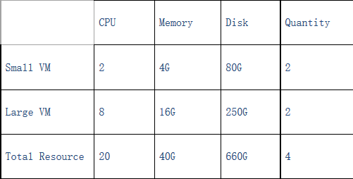

**客户机端要求客户端：4 GB SDRAM和1GB 硬盘空间并支持Internet网络连接，网速10M/S起。**

## 可支持性

**3.5.1 编码标准 ：**

**变量命名使用匈牙利命名法规则 。**

**3.5.2 系统编程语言 ：**

**软件使用Microsoft C++、云平台使用OpenStack。**

## 设计约束

**3.6.1 编程语言：**

**软件使用Microsoft C＃、 C++编写，云平台使用Openstack。**

**3.6.2 开发工具：**

**Microsoft Visual Studio 2013**

**3.6.3 系统架构：**

**软件采用C/S架构。**

**3.6.4 兼容性约束 ：**

**服务器操作系统要求为Windows版本。**

**3.6.5 系统使用类库 ：**

**。。。**

## 联机用户文档和帮助系统需求

**3.7.1 用户教学模式：**

**对于第一次使用本软件以及不熟悉操作的用户，作品提供交互式的教学，让用户熟悉软件功能，熟悉简单的手势演奏方式。作品会显示不同手势所代表的音律，用户依据指示，在指定时间内做出相应的动作。**

**3.7.2 用户手册：**

**用户手册需要提供详细的用户使用帮助说明，包括系统的基本介绍、功能。软件安装界面要求在每一步显示当前执行的操作，在每个设有选项处提供详细的功能说明。这些说明将每个选项的功能和选于不选的区别进行详述。**

## 接口

### **用户界面：**

### **软件主界面**

**软件教学界面**

**单人演奏界面**

**多人房间界面**

**多人合作界面**

**观看合作界面**

**软件设置界面**

### **硬件接口**

**RealSense摄像头**

### **软件接口**

**使用 .Net Framework 接口**

### **通信接口**

**通信接口遵循下列协议开发：**

**传输层协议为TCP**

**网络层协议为IP**

## 适用的标准

**您同意遵守《中华人民共和国保密法》、《计算机信息系统国际联网保密管理规定》、《中华人民共和国计算机信息系统安全保护条例》、《计算机信息网络国际联网安全保护管理办法》、《中华人民共和国计算机信息网络国际联网管理暂行规定》及其实施办法等相关法律法规的任何及所有的规定，并对您以任何方式使用服务的任何行为及其结果承担全部责任。在任何情况下，如果ThereMe软件合理地认为您的任何行为，包括但不限于您的任何言论和其他行为违反或可能违反上述法律和法规的任何规定，软件可在任何时候不经任何事先通知终止向您提供服务。**